HW2 report

學號:0416001

系級:資工08

姓名:賴暐倫

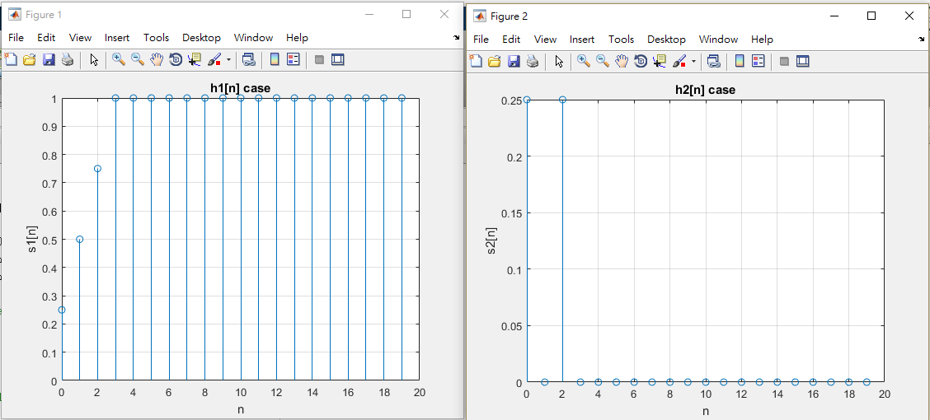

這是我畫出來的圖形，左邊是第一組h1[n]的 step response ，右邊是第二組h2[n]的step response ，第一組因為在n>=4之後都是1了，所以圖形只有n=0~n=3這段有在上升，第二組的話因為兩n = 1 , n>=3時，剛好0.25 和-0.25會互相抵銷所以會為0，反觀n=0 , n=2時，因為剛好多一個0.25所以在這兩點時其值會為0.25